**附件3：浙江大学工程师学院共享位置链接及相关新生接待点和公共交通路线**

**一、共享位置链接：**<http://j.map.baidu.com/N4KVC>。

**二、自驾路线：具体微信位置导航请之后在各班级微信群查询。**

**A1德胜快速路东新路出口下，**

**延东新路(南往北)直行**

**A1德胜快速路东新路出口下，**

**延东新路(南往北)直行**

**B1上塘高架(南往北)**

**大关路出口下**

**B1上塘高架(南往北)**

**大关路出口下**

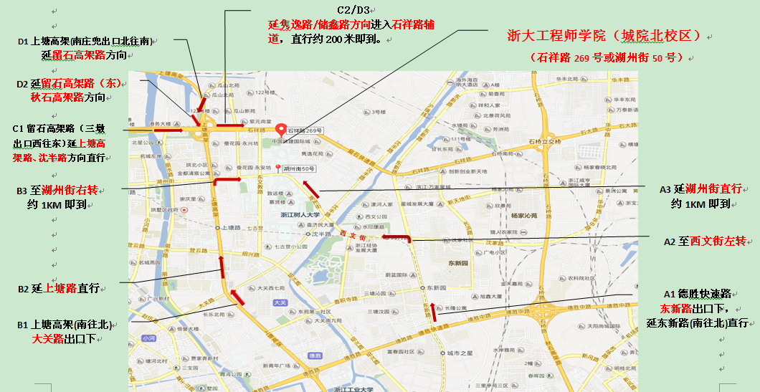

**三、相关接待点和公共交通路线**

**1.杭州城站火车站：**①浙江大学接待点乘车至浙江大学工程师学院；②乘地铁一号线至凤起路站C2口出，换乘Y8路至茶汤桥，步行至浙大工程师学院（城市学院北校区）。

**2.杭州火车东站：**①浙江大学接待点乘车至浙江大学工程师学院；②步行至火车东站东广场，乘48路至茶汤桥，步行至浙大工程师学院（城市学院北校区）。